Was ist Film?
Das Wichtigste beim Film ist die Kamera.
Sie macht viele Einzelbilder.
Durch das schnelle Abspielen der Bilder werden die Einzelbilder zum Film.
Das ist wie beim Daumenkino.
Die Kamera kann unterschiedlich große Ausschnitte eines Gesamtbildes filmen.
Das schwere Wort dafür ist Einstellungsgröße.
Viele Einzelbilder, die in der gleichen Einstellungsgröße gefilmt sind, nennt man Einstellung.
Viele Einstellungen, die am selben Ort oder zur selben Zeit gefilmt sind, nennt man Szene.
Viele Szenen, zu einem Teil der Handlung, nennt man Sequenz.

Was sind Einstellungsgrößen?
Die Kameraeinstellung
Stell Dir vor:
Du möchtest fotografieren, wo Du wohnst.
Dann kannst Du Dein ganzes Haus fotografieren.
Oder nur Dein Zimmer.
Oder nur Dein Bett.
So kann auch eine Kamera unterschiedlich große Ausschnitte eines Gesamtbildes filmen.
Man nennt das Einstellungsgröße.
Bei kleinen Einstellungsgrößen siehst Du etwas groß im Bild.
Zum Beispiel:
Ein Gesicht ganz nah.
Oder einen Apfel auf einem Obstteller.
Ist etwas groß im Bild zu sehen, ist es wichtig.
Kleine Einstellungsgrößen sorgen für Spannung.
Und Du bist näher an dem Menschen oder der Sache dran.
Bei großen Einstellungsgrößen siehst Du etwas klein im Bild.
Zum Beispiel:
Einen Mann von ganz weit weg.
Du kannst ihn kaum sehen.
Ist etwas klein, ist es nicht so wichtig.
Große Einstellungsgrößen geben einen Überblick.

Wie werden die einzelnen Einstellungen ein Film?
Einzelne Bilder muss man schnell hintereinander zeigen, damit aus ihnen ein Film wird.
Filmemacher haben verschiedene Möglichkeiten, die Einstellungen hintereinander zu bringen.
Das schwere Wort dafür ist Filmschnitt.
Durch die Reihenfolge der Bilder zeigen Filmemacher, welche Handlungen im Film zusammengehören.
Man kann zum Beispiel immer abwechselnd Bilder von zwei verschiedenen Handlungen zeigen.
Kinder, die Fußball spielen.
Dann eine Frau, die Auto fährt.
Dann wieder die Kinder.
Dann wieder die Frau…
So zeigen Filmemacher, dass die Handlungen gleichzeitig passieren.
Die Zuschauer denken dann, dass die Frau mit dem Auto zum Fußballspiel fährt.
Das schwere Wort für diese Art von Filmschnitt ist Parallelmontage.

.

Einstellungsgrößen
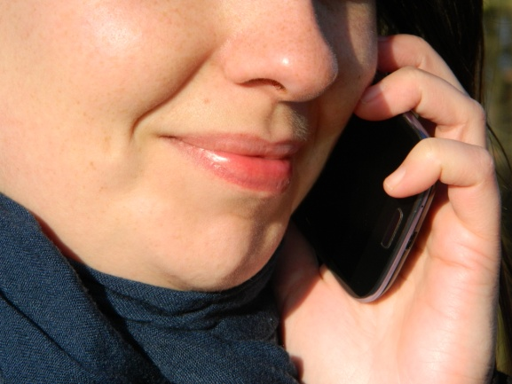 | Detail  Die Kamera geht sehr nah an eine Sache oder einen Menschen heran.  Sie zeigt eine Sache oder einen Teil des Menschen sehr groß.  Das schwierige Wort dafür ist Detail.  Zum Beispiel ein Auge oder einen Anhänger.  Sehen wir einen Teil eines Menschen.  Zum Beispiel:  Nur seine Augen.  Oder nur seinen Mund.  Dann fühlen wir uns dem Menschen nah.  Sehen wir einen Gegenstand ganz nah, ist er wichtig für die Handlung.
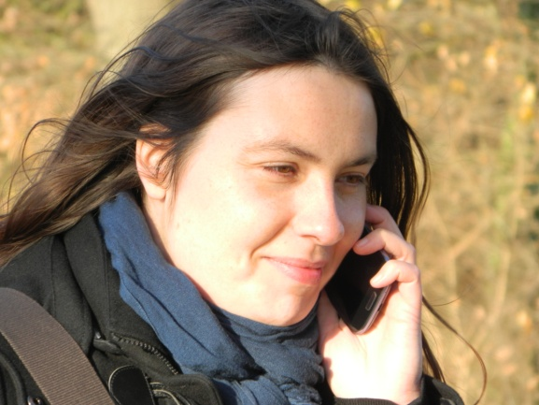 | Groß  Wir sehen ein bisschen mehr als bei der Detailaufnahme.  Bei Menschen sehen wir so viel wie auf einem Passfoto.  Wir können sein Gesicht besonders gut sehen.  Wir sehen, wie der Mensch guckt.  Das ist sein Gesichtsausdruck.  Und wir sehen wie er sich fühlt.

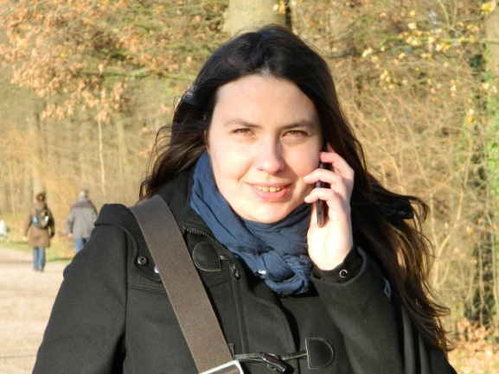 | Nah  Wir sehen den Oberkörper eines Menschen.  Also mehr als bei der Großaufnahme.  Vom Kopf bis zum Gürtel.  Wir können den Hintergrund sehen, aber der Kopf ist wichtiger.  Der Gesichtsausdruck ist noch gut zu sehen.
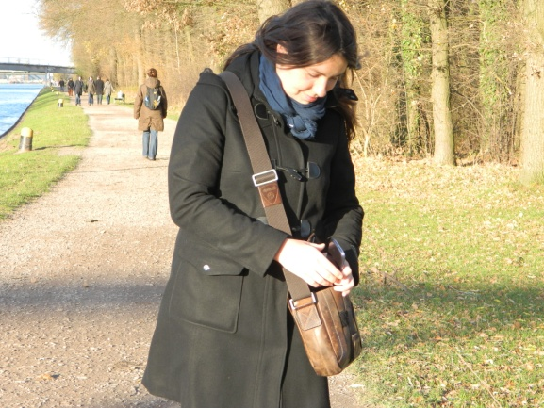 | Amerikanisch  Das Wort kommt vom Westernfilm.  Wir sehen einen Menschen vom Kopf bis zum Oberschenkel.  Also mehr als bei der Nahaufnahme.  Dort ist im Westernfilm der Colt.  Wir können den Gesichtsausdruck des Menschen sehen.  Aber wir können auch sehen, was er mit den Händen und Armen macht.
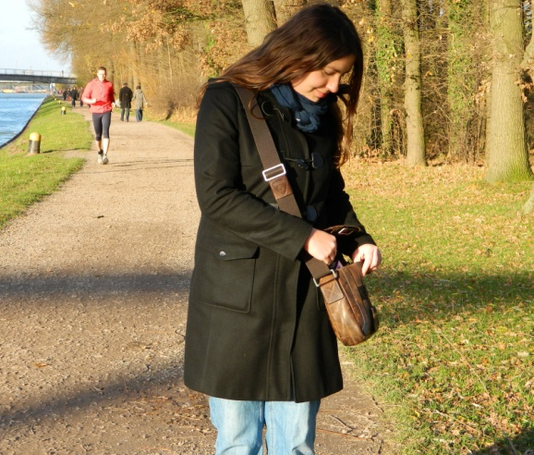 | Halbnah  Wir sehen einen Menschen fast ganz.  Wir können auch sehen, was der Mensch gerade macht.  Der Gesichtsausdruck ist nicht mehr so gut zu sehen.  Der Körper und die Körperhaltung sind wichtiger.

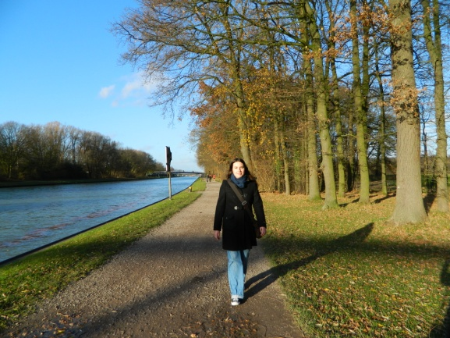 | Halbtotale  Wir können gut sehen, wo der Mensch gerade ist.  Und was er dort macht.  Die Umgebung ist wichtig.
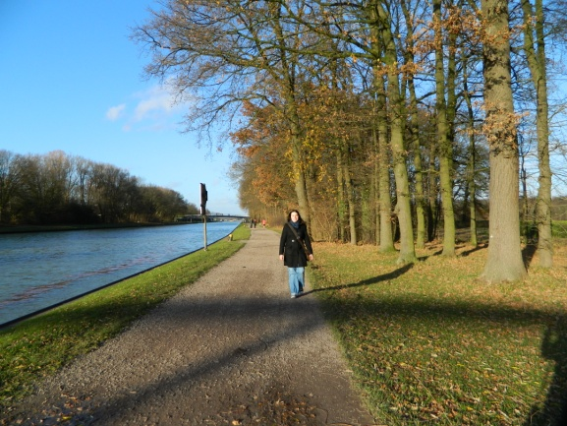 | Totale  Wir können gut sehen, wo der Mensch gerade ist.  Und was er dort macht.  Die Umgebung ist wichtig.
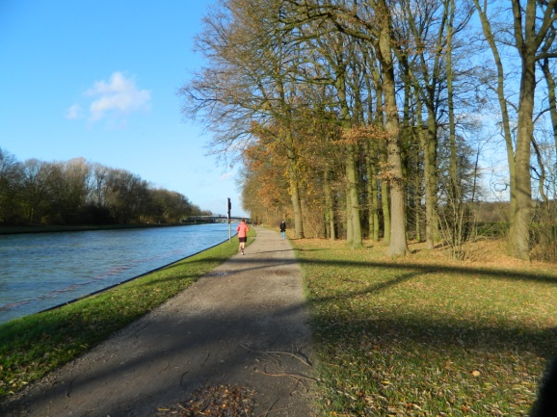 | Weitaufnahme  Wir sehen eine Landschaft, das Meer oder den Himmel.  Die Handlung ist nicht wichtig.  Nur die Umgebung.  Und wie die Umgebung ist.  Zum Beispiel einsam oder bedrohlich.

Kameraperspektive
Die Kamera kann aus verschiedenen Perspektiven also Positionen filmen.
Die Kamera kann zum Beispiel von oben, unten oder vorne filmen.
Wie die Kamera zu dem gefilmten Menschen oder Sache steht, verändert das Bild.
Die verschiedenen Kameraperspektiven haben eine Bedeutung.

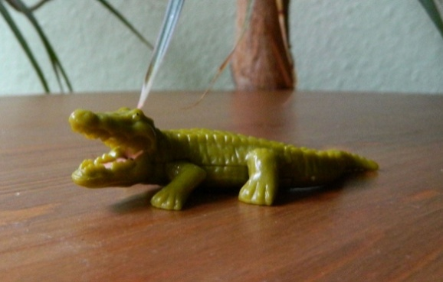 | Normalsicht  Die Kamera ist auf der gleichen Höhe wie das, was sie filmt.  Wir sehen im Film Menschen und Sachen so,  als würden wir selber davor stehen.  Bei Filmen für Kinder und Jugendliche filmt die Kamera, als würde ein Kind oder Jugendlicher die Kamera halten.
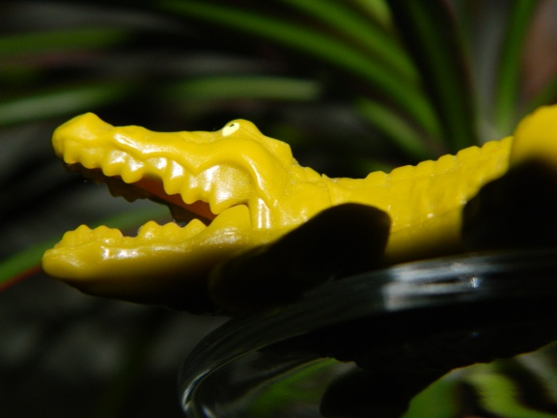 | Untersicht/Froschperspektive  Die Kamera filmt von unten nach oben.  Als würde ein Frosch sich etwas angucken.  Alles erscheint größer als es ist.  Sachen und Personen sind bedrohlich.  Wir selbst fühlen uns klein und schwach.

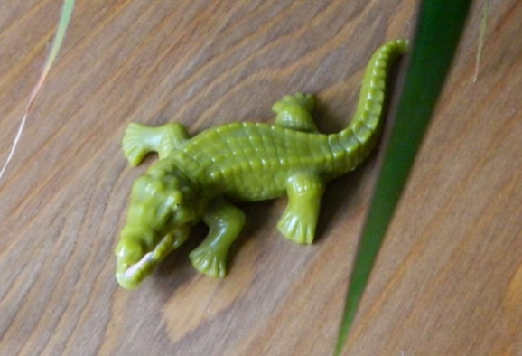 | Aufsicht/Vogelperspektive  Die Kamera filmt von oben nach unten.  Als würde ein Vogel sich aus der Luft etwas angucken.  Wir können alles gut sehen.  Sachen und Personen wirken kleiner als sie sind.  Und sie wirken nicht so wichtig.  Wir fühlen uns groß und stark.

